「統一QRコード決済導入促進事業」説明会参加申込書
参加
無料

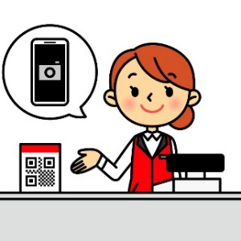
国内のＱＲ決済サービスを１つのＱＲコードにまとめ、お客様にとって便利かつスムーズな支払いを実現する取組である、栃木県「統一ＱＲコード決済導入促進事業」の説明会（２時間程度）を県内各地で開催いたします。
説明会への参加を希望される方は下記必要事項を記載の上、説明会の紹介を受けた最寄りの商工会まで、ＦＡＸ等でお申込みください。

ふりがな |  | 事業者名
氏 名
電話番号 |  | Ｆ Ａ Ｘ
参加人数 | 名 | メールアドレス
参加希望 | 会場番号 の説明会に参加します
説明会日程一覧
会場  番号 | 日付 | 開始  時刻 | 会場 | 担当 | 電話
１ | 9/3(火) | 14:00 | 宇都宮商工会議所 大会議室 | 宇都宮商工会議所 | 028-637-3131
２ | 9/4(水) | 14:00 | 足利商工会議所 わたらせﾎｰﾙ | 足利商工会議所 | 0284-21-1354
３ | 9/5(木) | 14:00 | 大平町商工会館 ２階会議室 | 大平町商工会 | 0282-43-7121
４ | 9/6(金) | 14:00 | さくら市氏家公民館 | 氏家商工会 | 028-682-2019
５ | 9/9(月) | 14:00 | ﾄｺﾄｺおおたわら 視聴覚室 | 大田原商工会議所 | 0287-22-2273
６ | 9/10(火) | 14:00 | 栃木商工会議所 大会議室 | 栃木商工会議所 | 0282-23-3131
７ | 9/11(水) | 14:00 | 日光商工会議所 今市事務所 | 日光商工会議所 | 0288-30-1171
８ | 9/13(金) | 13:30 | 佐野商工会議所 大会議室 | 佐野商工会議所 | 0283-22-5511
９ | 9/17(火) | 13:30 | 鹿沼商工会議所 大会議室 | 鹿沼商工会議所 | 0289-65-1111
10 | 9/18(水) | 14:00 | 真岡商工会議所 大会議室 | 真岡商工会議所 | 0285-82-3305
11 | 9/19(木) | 14:00 | 小山商工会議所 大会議室 | 小山商工会議所 | 0285-22-0253
商工会名：氏家商工会
商工会FAX番号：０２８－６８２－９１６５

